- Web Application for University-wide Education Programs using UT-mate
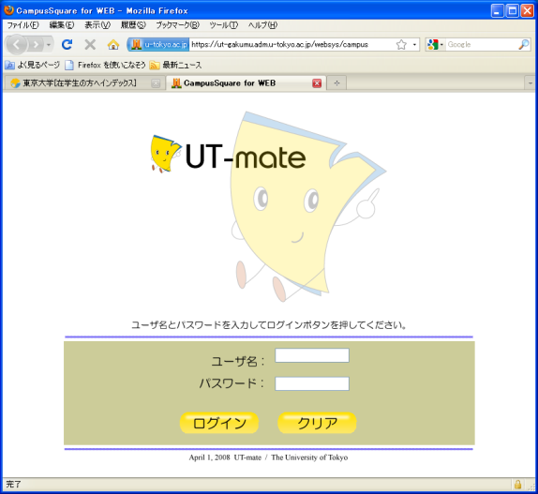

[Step.1]
Log into UT-mate
Type in user ID and password to gain access

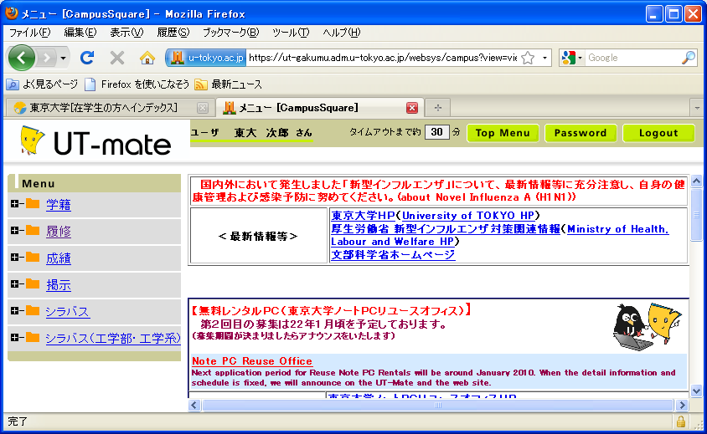
[Step. 2]
「履修」[Register]

「横断型ﾌﾟﾛｸﾞﾗﾑ修了証申請」
Click on「履修」[Register]
[University-wide Education Program]

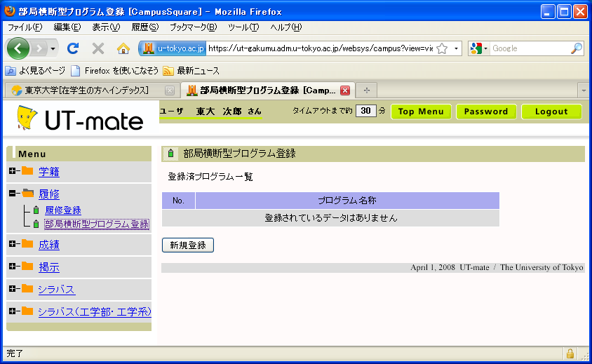

Displays all registered programs
[Step. 3]
「新規登録」[New Registration]
Select「横断型ﾌﾟﾛｸﾞﾗﾑ修了証申請」[University-Wide Education Program]
New Registration

《学部学生：学部用プログラムのみ》
Undergraduates: displays only programs for undergraduates
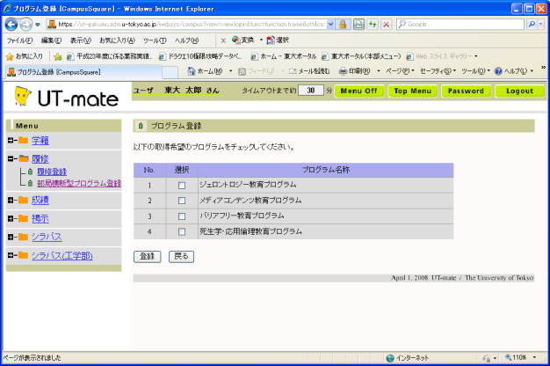
《大学院学生：学部用・大学院用プログラム》
Graduates: both undergraduate and graduate programs are displayed
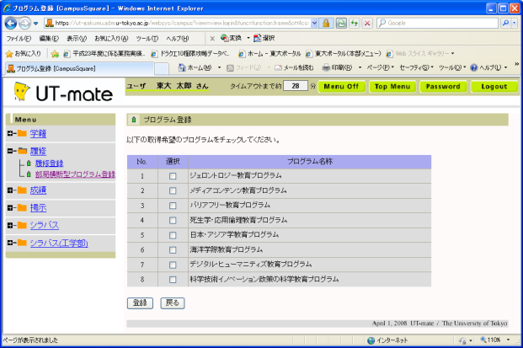
Select programs and click on「登録」[register]

